摘要—近年來全球暖化與都市化快速發展，使天氣異常與空氣污染問題日益嚴重。臺灣因地形狹長且人口高度集中，不同縣市的氣象條件與空氣品質具有明顯差異，因此如何快速整合即時環境資訊，成為政府與民眾的重要需求。
台灣各地天氣與空氣品質儀表板

張智舜
本研究利用Power BI建立一套臺灣各地天氣與空氣品質智慧監控平台，資料來源包括中央氣象署及環境部空氣品質監測站，整合2023年至2025年間各縣市之AQI、PM2.5、氣溫及相對濕度等資料，透過Power Query完成資料清理，再利用Power BI建立互動式儀表板。
本研究包含三項分析功能，包括即時串流分析(Time Streaming Analysis)、時間序列分析(Time Series Analysis)及。使用者可透過地圖快速掌握各縣市AQI分布，並利用折線圖分析不同年份氣溫及AQI變化，再藉由散佈圖探討氣溫與AQI之間之關聯。
研究結果顯示，冬季AQI普遍較高，而夏季受到降雨及擴散作用影響，空氣品質相對較佳；北部地區冬季污染程度高於東部地區，且PM2.5與AQI具有高度正相關。本研究所建立之Power BI儀表板可提供環境監測、政府決策及民眾健康管理的重要參考。

關鍵字—Power BI、氣象分析、空氣品質

導論
隨著全球氣候變遷日益明顯，極端氣候如高溫、暴雨、乾旱及寒流的發生頻率持續增加，對人類生活及經濟活動造成深遠影響。同時，都市化與工業化的快速發展，也使空氣污染問題日益嚴重，尤其是細懸浮微粒（PM2.5）、臭氧（O₃）及其他污染物濃度的升高，對民眾健康與生活品質帶來重大挑戰。
在臺灣，由於地理環境特殊，加上人口與產業高度集中，氣象條件與空氣品質之間具有高度關聯性。氣溫、濕度、風速及降雨等氣象因素，不僅直接影響空氣污染物的擴散與累積，也會進一步影響空氣品質指標（AQI）的變化。因此，如何有效整合即時天氣與空氣品質資訊，建立一套兼具監測、分析與預警功能的智慧化系統，已成為環境管理與公共決策的重要課題。
近年來，隨著大數據、物聯網（IoT）及商業智慧（Business Intelligence, BI）技術的快速發展，即時資料分析已成為環境監控的重要工具。其中，Microsoft Power BI 具備資料整合、即時視覺化、互動式分析及預測建模等功能，能有效將來自不同來源的大量資料轉化為有價值的資訊，協助使用者快速掌握環境變化趨勢與異常狀況。
本研究旨在探討如何運用 Power BI 建置即時天氣與空氣品質監控儀表板，整合氣象與環境監測資料，並透過即時串流分析、時間序列分析及預測分析等方法，提供即時監控、歷史趨勢分析與未來預測功能。期望藉此提升環境監控效率、強化預警能力，並為政府決策、企業管理及民眾日常生活提供更即時、準確且具參考價值的資訊。

本研究以臺灣氣象與空氣品質資料為分析對象，透過商業智慧（Business Intelligence）技術建置資料分析與視覺化平台，協助使用者即時掌握環境變化，並進一步分析歷史趨勢及預測未來狀況，以提升環境監測效率及決策品質。本研究主要包含以下三項內容：
(一) 即時串流分析（Real-time Streaming Analytics）
本研究利用即時串流分析技術，整合最新的氣象與空氣品質資料，即時顯示溫度、濕度、PM2.5 及 AQI 等重要指標，並透過 Power BI 儀表板進行動態更新。採用即時串流分析的目的，在於讓使用者能快速掌握目前的環境狀況，當空氣品質惡化或氣象條件異常時，可立即發現並採取適當措施，提升環境監控的即時性與應變能力。

(二) 時間序列分析（Time Series Analysis）
本研究透過時間序列分析方法，探討氣溫、PM2.5 及 AQI 隨時間變化的趨勢，分析日夜差異、月份變化及季節性特徵，了解不同時間尺度下的環境變化情形。進行時間序列分析的目的，在於找出資料變化的規律與趨勢，協助使用者了解空氣品質與氣象因子之間的關聯性，作為後續預測分析的重要依據。

(三) 預測分析（Predictive Analytics）
本研究利用歷史資料建立預測模型，推估未來一段時間的氣溫變化、PM2.5 濃度及 AQI 發展趨勢，同時評估風速、降雨等氣象因素對空氣品質的影響。透過預測分析，可提前掌握可能發生的高溫或空氣污染事件，提供政府單位、企業及一般民眾作為決策參考，降低環境風險並提升公共健康管理效益。

綜合上述，本研究透過「即時監測、趨勢分析與未來預測」三個面向，建立完整的商業智慧分析流程，不僅能提升資料分析效率，也能協助使用者更全面掌握臺灣天氣與空氣品質變化，作為環境監測、公共健康及決策支援的重要依據。

背景與相關文獻

背景介紹
近年來全球氣候變遷問題日益嚴重，受到溫室氣體排放增加與全球暖化效應的影響，各地極端氣候事件發生頻率明顯提高，包括高溫熱浪、豪雨、乾旱及寒流等現象，皆對人類生活、交通運輸及產業發展造成顯著影響。根據多項研究指出，氣候變遷不僅改變天氣型態，也會進一步影響空氣污染物的擴散與累積，使空氣品質問題更加複雜。
在臺灣，由於地形狹長且具有中央山脈阻隔，加上人口與工業活動高度集中於西部都會區，使得各地區之氣象條件與空氣品質存在明顯差異。冬季東北季風盛行時，污染物容易累積於西半部地區；而夏季受到降雨及海陸風循環影響，空氣污染物較容易擴散，因此空氣品質通常較佳。此外，都市熱島效應亦使部分地區出現較高溫度，進一步影響大氣混合層高度及污染物濃度分布。
空氣品質不佳所造成的健康風險已成為全球公共衛生的重要議題。其中，細懸浮微粒（PM2.5）因粒徑極小，容易進入人體呼吸系統甚至血液循環，可能增加心血管疾病、呼吸道疾病及肺癌等健康風險。空氣品質指標（Air Quality Index, AQI）則是目前廣泛使用的環境監測指標，可將多種污染物濃度轉換為單一數值，協助民眾快速了解空氣品質狀況並採取適當防護措施。
隨著物聯網（Internet of Things, IoT）、雲端運算（Cloud Computing）及大數據分析技術快速發展，政府機關與研究單位已能夠持續蒐集大量即時環境監測資料。然而，如何有效整合來自不同來源的資料，並透過視覺化方式呈現分析結果，仍是環境監測領域的重要課題。傳統資料分析方式往往需要大量人工處理，且不易即時掌握環境變化，因此商業智慧（Business Intelligence, BI）技術逐漸受到重視。
Microsoft Power BI 為目前常見的商業智慧分析工具之一，具備資料整合、資料清理、互動式視覺化及即時分析等功能，能夠將複雜資料轉換為容易理解的圖表與儀表板。透過 Power BI 建立環境監控平台，不僅能即時呈現氣象與空氣品質資訊，也能進行歷史趨勢分析及預測分析，協助政府單位、企業及一般民眾快速掌握環境變化情形，提升決策效率與環境管理能力。
因此，本研究以臺灣各地天氣與空氣品質資料為基礎，結合 Power BI 商業智慧技術建置互動式分析儀表板，期望透過資料整合、即時監測及視覺化分析等方式，提升環境資訊的可讀性與應用價值，作為未來智慧城市與環境管理發展的重要參考。

相關文獻
空氣汙染有很多污染物，有臭氧(O3)、細懸浮微粒(PM2.5)、懸浮微粒 (PM10)、一氧化碳(CO)、二氧化硫(SO2)及二氧化氮(NO2)濃度等數值[1]，各種污染中，以臭氧(O3)和係懸浮微粒(PM2.5)造成的空氣品質不良事件的頻率最高[2]，空氣品質指標高於100就會對敏感族群感到不適，而高於150會對所有族群感到不適[1]，混合層高度也會影響到空氣品質，混合層高，汙染物可以在空中分解，使汙染濃度降低，而混合層低會讓汙染物因為高度不足以到達高空中，只能待在地面上，汙染濃度就會上升，而氣溫也會影響到混合層的高低，如同熱漲冷縮一樣，溫度越高，混合層的高度就越高，溫度越低，混合層的高度就越低[3]。

Xx方法
本研究主要利用商業智慧（Business Intelligence, BI）技術進行資料整合、分析與視覺化展示，其中以 Microsoft Power BI 作為主要分析平台。Power BI 能夠將來自不同資料來源的資訊進行整合與轉換，並透過互動式儀表板呈現分析結果，使使用者能夠快速掌握資料變化趨勢與重要指標。本研究主要採用即時串流分析（Real-time Streaming Analytics）、時間序列分析（Time Series Analysis）二種分析方法。
- 即時串流分析（Real-time Streaming Analytics）
即時串流分析是一種能夠在資料產生後立即接收、處理與分析的技術。與傳統批次分析不同，即時串流分析不需要等待資料累積完成後再進行運算，而是能夠於資料持續流入的過程中即時更新分析結果。在天氣與空氣品質監測應用中，即時串流分析能夠即時接收監測站所傳送的環境資料，包括氣溫、濕度、風速、降雨量、PM2.5及AQI等指標，並即時顯示於儀表板上。
透過即時監測機制，使用者可以快速掌握目前環境狀況，當空氣品質惡化或氣象條件異常時，可立即發現問題並採取適當措施。例如當AQI超過警戒值時，系統可即時顯示警示訊息，協助民眾降低戶外活動時間，提升環境監控與風險管理能力。
- 時間序列分析（Time Series Analysis）
時間序列分析是一種研究資料隨時間變化規律的重要方法，主要用於觀察資料的長期趨勢、季節性變化及週期性特徵。本研究透過時間序列分析探討臺灣各地氣溫、PM2.5及AQI的變化趨勢，並比較不同月份及不同季節之間的差異。
利用折線圖與趨勢分析功能，可清楚呈現環境資料在不同時間尺度下的變化情形。例如透過月平均AQI分析可發現冬季空氣品質普遍較差，而夏季則因降雨及大氣擴散作用使空氣品質相對較佳。此外，時間序列分析亦可協助研究人員了解氣象因素與空氣品質之間的關聯性，作為後續預測分析的重要基礎。
綜合而言，即時串流分析著重於環境現況監測，時間序列分析著重於歷史趨勢探討。

提出方法

(一) 資料蒐集
本研究以臺灣氣象與空氣品質資料作為研究對象，蒐集包含氣溫、濕度、風速、降雨量、PM2.5 及 AQI 等環境資料。研究資料來源主要來自政府公開資料平台，利用歷史資料作為分析基礎，以確保資料具有完整性及可信度。

(二) 資料前處理
由於原始資料可能存在缺漏值、格式不一致及重複資料，因此先利用 Power Query 對資料進行清理，包括缺漏值處理、資料格式統一、欄位整理及時間格式轉換，使資料符合後續分析需求，提升分析結果的準確性。

(三) 資料分析方法
完成資料整理後，本研究利用 Power BI 建立商業智慧分析平台，主要包含以下三種分析方式：
1. 即時監控分析
利用 Power BI 儀表板整合即時資料，呈現氣溫、濕度、PM2.5 與 AQI 等資訊，並透過卡片、折線圖及指標圖即時更新資料，使使用者能快速掌握目前環境狀況。
2. 時間序列分析
利用折線圖與趨勢分析，觀察不同時間下氣溫及空氣品質的變化情形，分析每日、每月及季節性的變化趨勢，了解環境因子之間的關聯性。
3. 預測分析
根據歷史資料建立預測模型，推估未來氣溫及空氣品質變化，並分析風速及降雨等因素對 PM2.5 與 AQI 的影響，提供未來環境變化的參考資訊。

(四) 視覺化呈現
最後將分析結果整合至 Power BI Dashboard，利用卡片、折線圖、長條圖及地圖等視覺化元件呈現分析結果，使使用者能以直觀方式掌握各項環境資訊，提高資料分析效率及決策品質。

實驗與呈現
如 圖. 1 所示，本研究將溫度、濕度、PM2.5 及 AQI 等重要環境指標整合至 Power BI 儀表板，透過卡片與值條圖即時呈現資料變化，協助使用者快速掌握目前環境狀況。
圖2是點擊左上的按鈕來改變卡片、地圖與直條圖的狀態，可以顯示這個縣市與它的城市的狀況，來了解那個區域大致的情形。
而圖3 為過去資料的狀況，有想了解過去氣候可以去那邊了解，我呈現出來的是新北與台北，還可以觀察到其他地區的天氣、AQI等狀況。
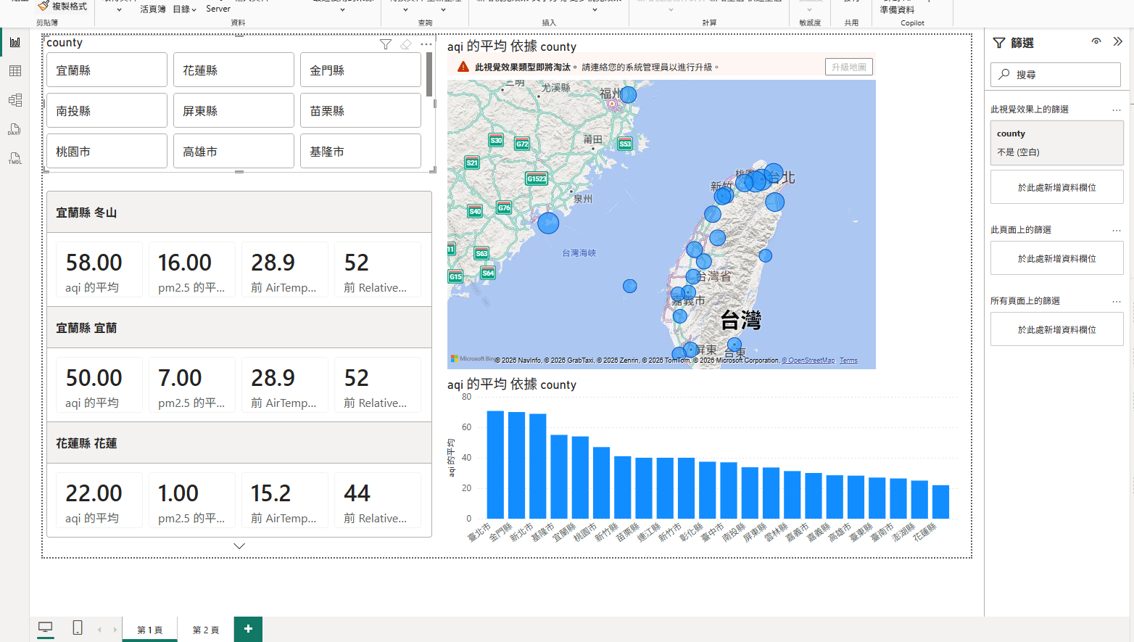
圖1. 及時天氣與空氣品質監測儀表板
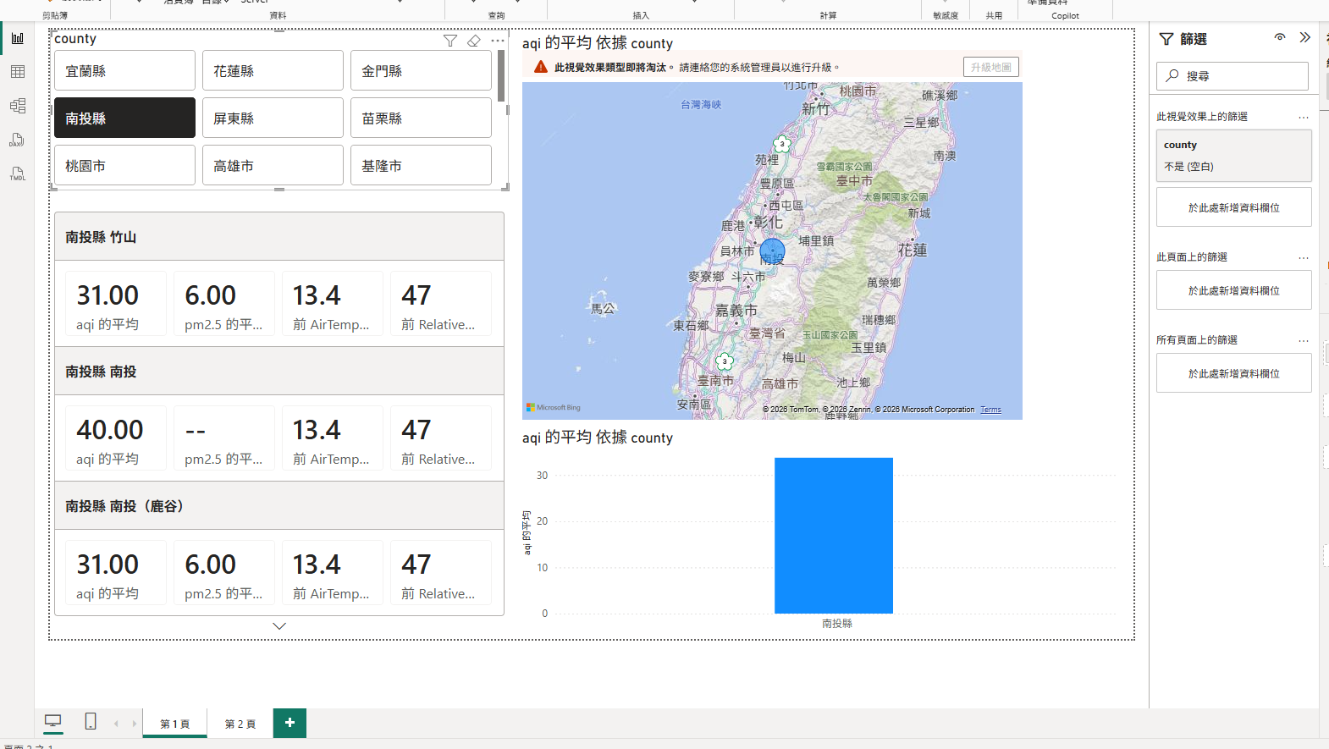
圖2. 有點擊按鈕的版本
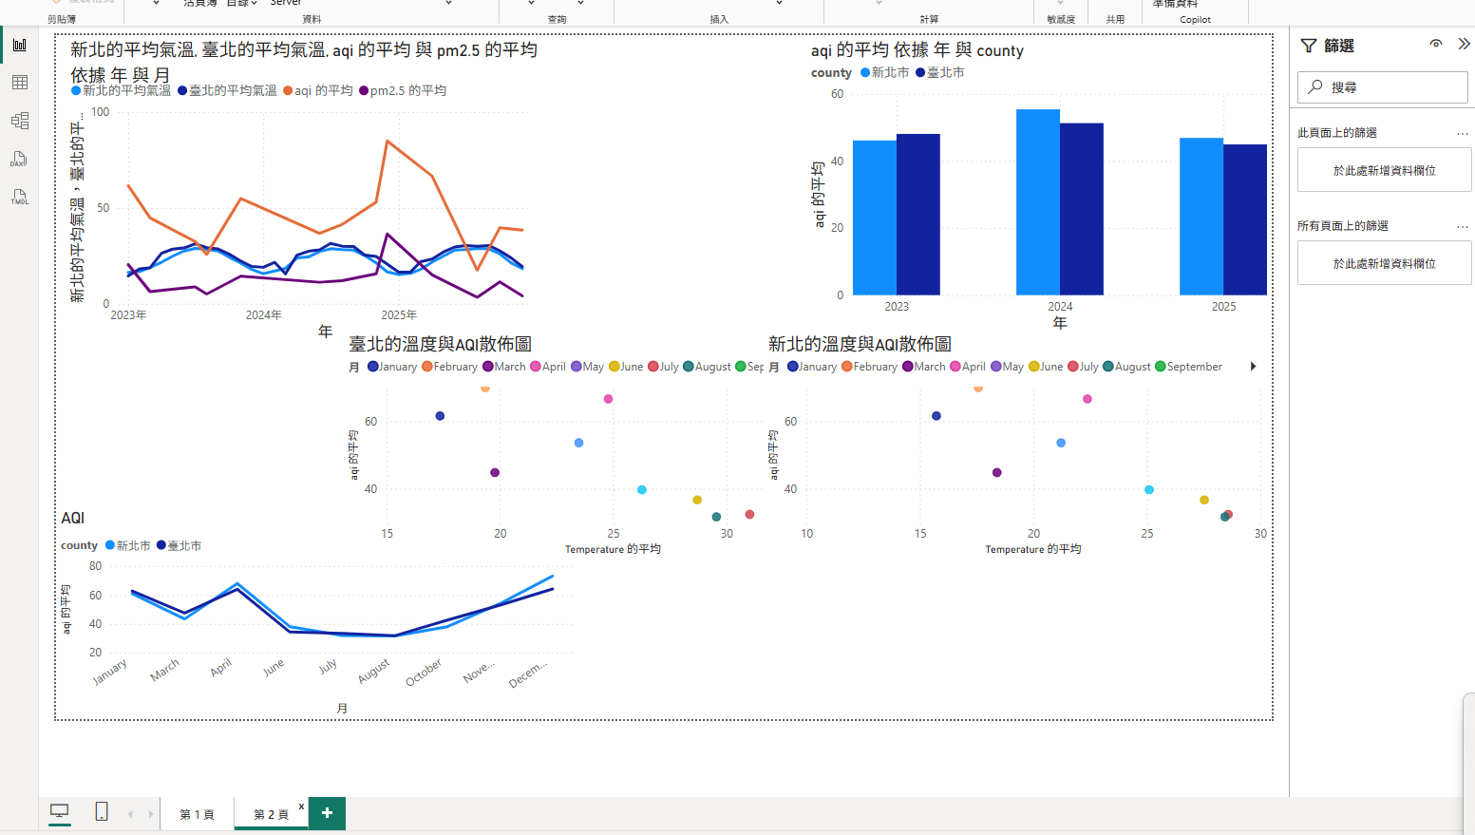
圖3. 台北與新北的時序分析

結論
台灣各地天氣與空氣品質具有明顯的時間與空間差異，受到氣象條件、地形特徵及人為活動的共同影響。近年來，隨著氣候變遷與都市化加劇，高溫事件與空氣污染問題日益受到重視。透過整合氣象與空氣品質資料，建立即時監測與視覺化分析平台，不僅能有效掌握環境變化，也有助於提升公共健康、防災應變及永續環境管理效能。

本研究成功利用Power BI建置臺灣天氣與空氣品質監控平台，整合2023年至2025年台北市與新北市之AQI、PM2.5、氣溫及濕度資料，完成即時監控、時間序列分析及視覺化分析。

未來可加入
- IoT感測器
- Azure Streaming
- AI預測模型
- Machine Learning
- 即時預警通知
- Power BI Service雲端發布

除了即時監測功能外，本研究亦透過時間序列分析觀察氣溫、PM2.5與AQI之歷史變化趨勢。分析結果顯示，空氣品質受到季節變化影響相當明顯，冬季因東北季風及大氣擴散條件較差，使污染物較容易累積，AQI數值普遍較高；而夏季受到降雨及空氣對流影響，污染物較容易擴散，因此空氣品質相對較佳。此結果與相關研究文獻所指出之季節性污染特徵大致相符。
本研究最大的貢獻在於將原本分散於不同資料來源之氣象與空氣品質資訊進行整合，並透過Power BI建立視覺化分析平台，使使用者能夠利用圖表、地圖及互動式篩選器快速掌握環境資訊。相較於傳統表格式資料呈現方式，本研究所建置之儀表板能夠提供更直觀且有效率的分析介面，提升資料使用價值與決策效率。
然而，本研究仍存在部分限制。首先，研究資料主要來自公開資料平台，部分監測資料可能存在缺漏值或更新頻率限制，進而影響分析結果之完整性。其次，本研究主要以臺北市與新北市資料進行分析，尚未涵蓋全臺各縣市之詳細比較，因此研究結果仍具有一定區域限制。此外，本研究尚未導入機器學習模型進行高精度預測分析，因此對未來環境變化之預測能力仍有進一步提升空間。
未來研究可朝向智慧化與自動化環境監測系統發展，結合物聯網（IoT）感測器即時蒐集環境資訊，並透過Azure Streaming或其他雲端串流服務實現更即時的資料更新。此外，亦可導入機器學習（Machine Learning）與人工智慧（Artificial Intelligence, AI）技術，例如線性迴歸、隨機森林（Random Forest）或長短期記憶網路（LSTM）等模型，提高空氣品質與氣象變化預測之準確性。同時可結合手機推播及即時預警機制，當AQI或PM2.5超過警戒標準時主動通知使用者，進一步提升系統實用性與應用價值。
整體而言，本研究成功建置一套以Power BI為核心之臺灣天氣與空氣品質智慧監測平台，驗證商業智慧技術應用於環境監測領域之可行性。透過即時監測與時間序列分析功能，不僅能協助使用者掌握環境變化趨勢，也能作為政府機關、企業單位及一般民眾進行環境管理與決策的重要參考依據。

參考文獻
- 環境部空氣品質改善維護資訊網https://air.moenv.gov.tw/envtopics/AirQuality_1.aspx#!
- TCCIP電子報第034期臺灣空氣品質變化與氣候變遷https://tccip.ncdr.nat.gov.tw/km_newsletter_one.aspx?nid=20191202172107
- 環境部空氣品質監測網https://airtw.moenv.gov.tw/cht/Encyclopedia/pedia08/pedia8_2.aspx

 

